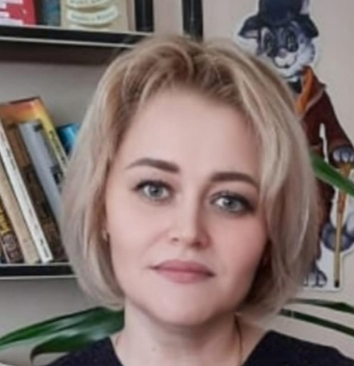 | Профсоюзный комитет ППО МБОУ  «СОШ № 3 г. Лениногорска»  Председатель первичной профсоюзной организации  - Касимова Индира Хамзовна  Телефон: 89178999730  Электронная почта: kasimova.i2023@mail.ru

Состав профсоюзного комитета:
Касимова Индира Хамзовна – председатель ППО
Рашитова Оксана Александровна – заместитель председателя
Соколова Лиана Рафаиловна - секретарь

Комиссии:

Председатель комиссии по трудовым и социальным вопросам | Назмуддинов Гаяз Гадилевич
Член комиссии по трудовым и социальным вопросам | Лукьянова Ольга Николаевна  Габидуллина Эльвира Равилевна
Уполномоченный по охране труда | Аминова Надежда Александровна
Комиссия по культурно-массовой и  спортивно-оздоровительной работе | Шаймухамедова Айгуль Равшановна  Аминова Надежда Александровна
Председатель контрольно-ревизионной комиссии | Мустафина Ляйсан Мударисовна
Член контрольно-ревизионной комиссии | Спиридонова Марина Михайловна  Соколова Лиана Рафаиловна  Замалиева Ильхамия Хасановна

